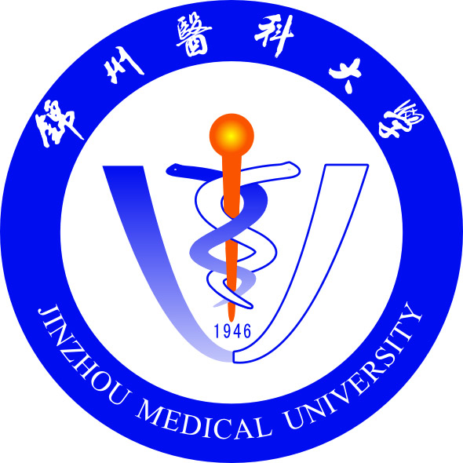

2018年
享受国务院政府特殊津贴选拔推荐人员
申报证明材料

申报人：
推荐单位：锦州医科大学

